MOÇÃO Nº 907/2019

Manifesta apelo ao Excelentíssimo Senhor Prefeito Municipal para realização de serviços de cascalhamento, em Trecho de chão batido na extensão da Rua João Pereira esquina com a Rua Paulo Faggim, no bairro Cruzeiro do Sul, neste município.

Senhor Presidente,
Senhores Vereadores,

CONSIDERANDO que este vereador foi procurado por munícipes residentes no bairro Cruzeiro do Sul, mais precisamente da Rua João Pereira, para intermédio junto a este Poder Executivo Municipal no que tange serviços de cascalhamento de via pública;

CONSIDERANDO ainda nos últimos meses estamos recebendo inúmeras reivindicações de munícipes em relação à referida rua do bairro Chácara Recreio Cruzeiro do Sul, que esta em estado de degradação e devido à época de fortes chuvas nessa época do ano, a via está com muito ponto de alagamento, deixando caótica a passagem de veículos e pedestres pelo local;

CONSIDERANDO que as famílias residentes da referida rua, temem que o atual estado precário da estrada cause maiores transtornos a eles, como por exemplo, em casos de urgência ou socorro há algum morador, não conseguirem leva-lo para Unidade Hospitalar com agilidade devido atolamentos ou situações correlatas a essa;

CONSIDERANDO por fim que para sanar tais problemas medidas precisam ser tomadas, tais como, serviço de aplicação de cascalho, dentre outros correlatos para melhorar o tráfego de veículos pelo local; como foto abaixo.

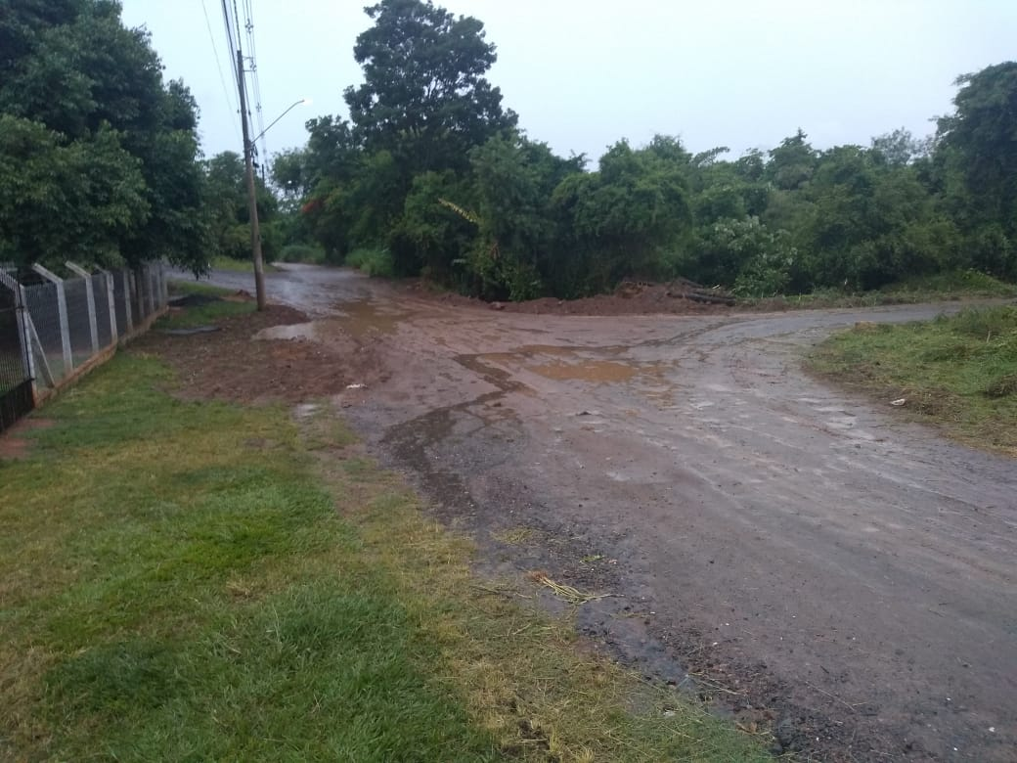

Ante o exposto e nos termos do Capítulo IV do Título V do Regimento Interno desta Casa de Leis, a CÂMARA MUNICIPAL DE SANTA BÁRBARA D’OESTE, ESTADO DE SÃO PAULO, apela ao Excelentíssimo Senhor Prefeito Municipal, Denis Andia, para realização de serviços de cascalhamento, em Trecho de chão batido na extensão da Rua João Pereira esquina com a Rua Paulo Faggim no bairro Cruzeiro do Sul.

Plenário “Dr. Tancredo Neves”, em 28 de novembro de 2019.

JESUS VENDEDOR

-Vereador-

